**TALLER N°11**

**Actividad N°1**

Trota y mueve tus articulaciones.

**Actividad N°2**

Realiza zig-zag y ejecuta golpe de dedos.

Salta sobre aros y ejecuta recepción de balón.

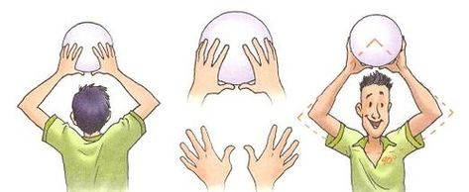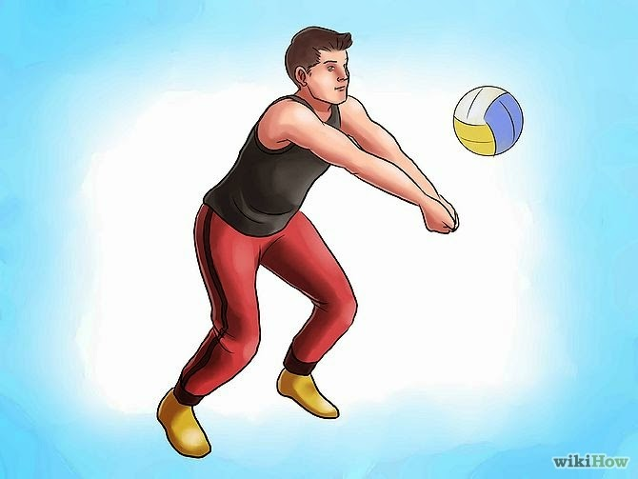

**Actividad N°3**

Juega partidos de voleibol.

